МИКРОВОЛНОВАЯ ПЕЧЬ
EDENhome EDM-720CPZ


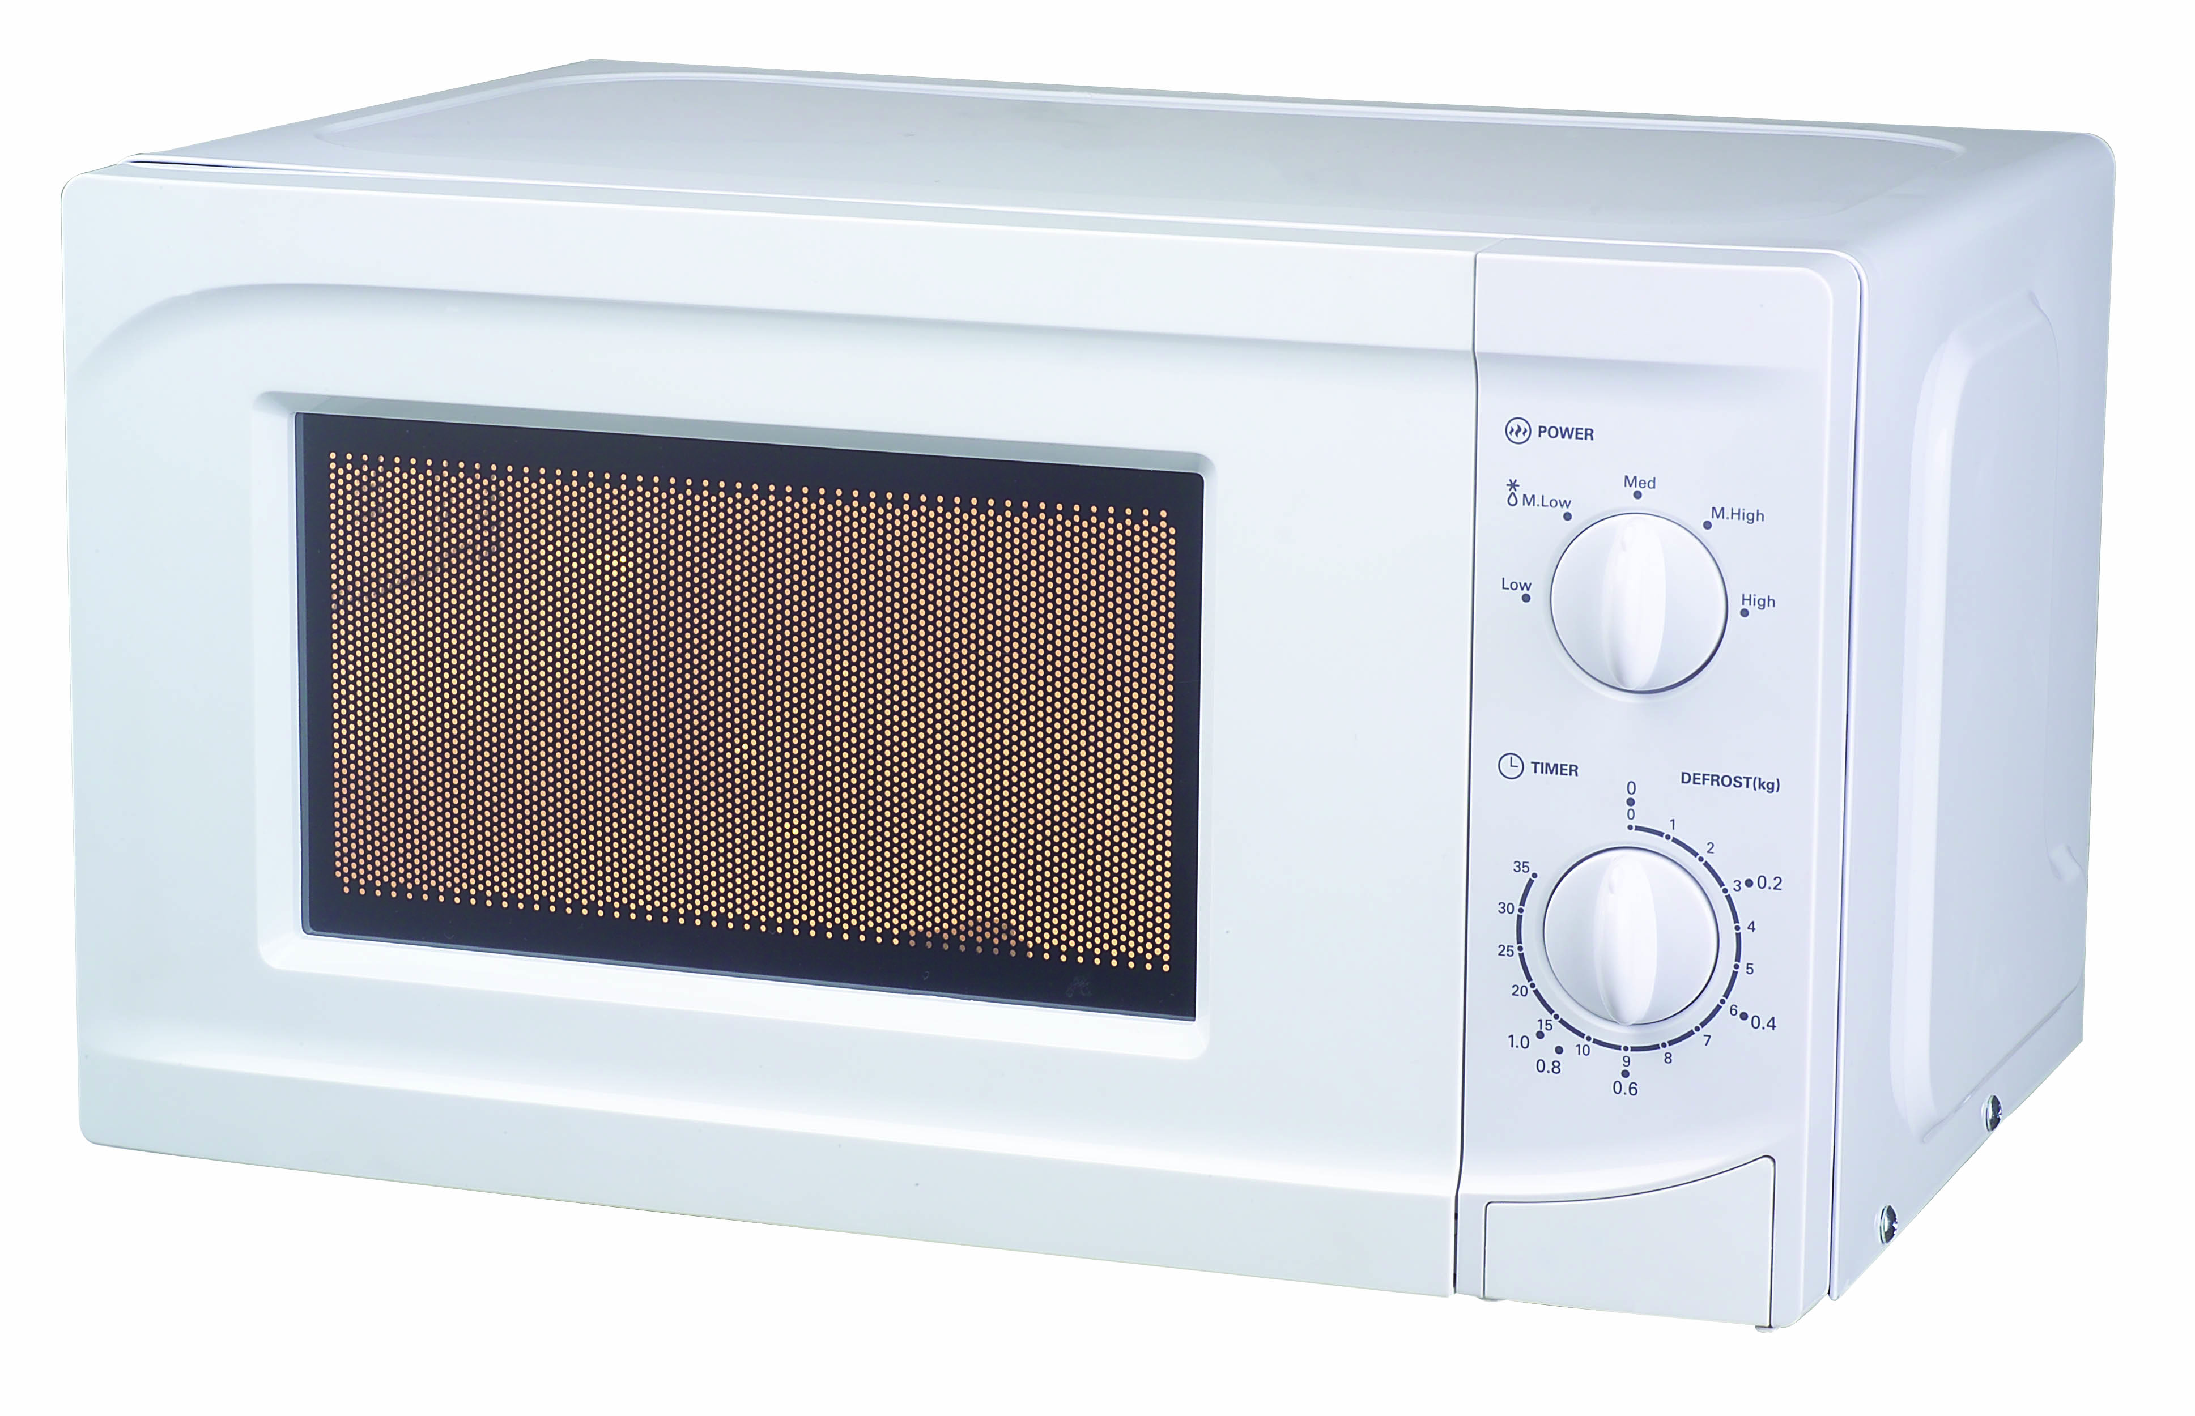

Инструкция по эксплуатации

Для Вашей безопасности перед первым использованием электроприбора внимательно прочтите правила использования, что бы получить важную информацию для Вашей безопасности и управления электроприбором.

ТЕХНИЧЕСКИЕ ХАРАКТЕРИСТИКИ:

- Напряжение: 220-240В, 50/60Гц
- Номинальная мощность микроволн: 700 Вт
- Номинальная потребляемая мощность: 1050 Вт
- Класс электрозащиты: I
- Объем камеры: 20 л
- Диаметр стеклянного блюда: 255 мм
- Габаритные размеры, (ШхГхВ): 440х346х259 мм
- Масса: 10,2 кг

ПОТРЕБИТЕЛЬСКИЕ ХАРАКТЕРИСТИКИ:

- Возможность установки пяти уровней микроволновой мощности
- Электромеханический таймер на 35 мин
- Размораживание по весу
- Подача звукового сигнала по окончании процесса приготовления
- Защита от включения при открытой дверце
- Включение подсветки камеры печи в процессе приготовления

Рекомендации покупателю

При покупке печи проверьте ее на отсутствие механических повреждений конструкции, внешнего оформления и упаковки, на функционирование.
Проверьте наличие гарантийного талона и правильность его заполнения (наличие наименования модели, даты продажи, подписи и печати фирмы-продавца). Сохраняйте кассовый чек, инструкцию по эксплуатации и гарантийный талон до конца гарантийного срока эксплуатации.
Руководство по эксплуатации и гарантийный талон, прилагаемые к печи,
при утере не возобновляются.
Во избежание повреждения печи при транспортировании в упаковке изготовителя соблюдайте меры предосторожности:
– оберегайте от резких толчков и падений;
– избегайте длительного пребывания под дождем или мокрым снегом.

МЕРЫ БЕЗОПАСНОСТИ:

Важные правила безопасности, внимательно прочтите и сохраните для использования в качестве справочной информации.

- При повреждении дверцы или дверных уплотнений печь не следует использовать до устранения неисправности компетентным персоналом!
- Все работы по обслуживанию и ремонту прибора, связанные со снятием крышек, обеспечивающих защиту от воздействия микроволновой энергии, должны выполняться только специалистами!
- Жидкости и другие продукты нельзя разогревать в закрытых емкостях во избежание взрыва!
- Использование печи детьми без надзора разрешается только в случае, если им даны соответствующие и понятные инструкции о безопасном пользовании печью и опасностях, которые могут возникнуть при ее неправильной эксплуатации!
- Печь не предназначена для использования лицами (включая детей) с пониженными физическими или умственными способностями или при отсутствии у них опыта или знаний, если они не находятся под контролем или не проинструктированы об использовании печи лицом, ответственным за их безопасность.
- Дети должны находиться под контролем для недопущения игры с прибором.
- Прибор не предназначен для приведения в действие внешним таймером или отдельной системой дистанционного управления.
- Для подключения печи к сети должна быть предусмотрена розетка с заземляющим контактом.
- Используйте печь только по ее прямому назначению во избежание травмирования и повреждения имущества.
- Не пользуйтесь печью при повреждении шнура питания до устранения неисправности специалистом ремонтного предприятия.
- При повреждении шнура питания его замену, во избежание опасности, должен производить изготовитель, сервисная служба или аналогичный квалифицированный персонал!
- Не эксплуатируйте печь вблизи источников воды или в условиях повышенной влажности.
- Не допускайте попадания воды в вентиляционные отверстия.
- При отключении вилки шнура питания от розетки не тяните за шнур, держите вилку рукой.
- Устанавливайте печь так, чтобы доступ к розетке сети был свободным.

- Нагрев жидкостей посредством микроволновой энергии может вызвать задержанное бурное кипение, поэтому следует проявить осторожность при обращении с емкостями.
- Перед чисткой печи отключите вилку шнура питания от розетки и дайте печи остыть.
- Прибор не должен размещаться в шкафу.
- Микроволновая печь предназначена для разогрева пищи и напитков. Сушка пищи или одежды и подогрев грелок, шлепанцев, губок, влажной ткани и подобных предметов может привести к риску повреждения, воспламенения или пожара.
- Настоящий прибор предназначен для использования исключительно в бытовых условиях.
- Не включайте печь, если она пуста, во избежание повреждения стенок камеры печи. Рекомендуется держать в печи стакан с водой. При случайном включении печи вода поглотит всю микроволновую энергию.
- Не следует приготавливать в микроволновых печах яйца в скорлупе и сваренные яйца, так как они могут взорваться даже после прекращения воздействия микроволн.
- Не используйте для приготовления пищи металлическую посуду и посуду с металлической росписью во избежание возникновения дугового разряда, искрения, что может привести к повреждению как печи, так и посуды.
- Пользуйтесь матерчатой прихваткой при извлечении посуды из печи. Посуда может быть горячей в результате передачи тепла от горячей пищи.
- Во избежание ожогов содержимое бутылочек и емкостей с детским питанием необходимо перемешивать и взбалтывать, перед употреблением нужно проверять температуру пищи.
- Не устанавливайте печь в ограниченном пространстве, где недостаточно места для нормальной вентиляции.
- Не устанавливайте печь вблизи источников открытого огня, отопительных приборов.
- Не эксплуатируйте печь в помещениях, где хранятся или используются легковоспламеняющиеся вещества.
- Не используйте для чистки печи химические растворители и воспламеняющиеся вещества.
- Не оставляйте работающую печь без присмотра. Превышение необходимой мощности или времени приготовления может вызвать перегрев и воспламенение.
- При нагреве пищи в пластиковой или бумажной посуде следите за тем, чтобы во время работы печи не произошло возгорание.

- Своевременно и регулярно очищайте камеру печи и уплотнители дверцы от жира и остатков пищи во избежание появления дыма в результате перегрева жира и остатков пищи.
- Недостаточная чистота печи может привести к повреждению поверхности, что может сократить срок службы прибора и привести к возникновению опасной ситуации.
- Отключайте печь, вынув вилку шнура питания из розетки, если Вы покидаете помещение на длительное время.
- ПРИ ПОЯВЛЕНИИ ДЫМА ВЫКЛЮЧИТЕ ПЕЧЬ, ОТКЛЮЧИТЕ ЕЕ ОТ СЕТИ И НЕ ОТКРЫВАЙТЕ ДВЕРЦУ, ЧТОБЫ ПОГАСИТЬ ПЛАМЯ. НИ В КОЕМ СЛУЧАЕ НЕ ИСПОЛЬЗУЙТЕ ВОДУ ДЛЯ ТУШЕНИЯ ОГНЯ!
- Вызовите специалиста ремонтного предприятия для устранения неисправности.

ПОДГОТОВКА К ПРИМЕНЕНИЮ:

ВНИМАНИЕ: ДО ВКЛЮЧЕНИЯ ПЕЧИ В ЭЛЕКТРИЧЕСКУЮ СЕТЬ ОЗНАКОМЬТЕСЬ С МЕРАМИ БЕЗОПАСНОСТИ, ПРИВЕДЕННЫМИ В РАЗДЕЛЕ «МЕРЫ БЕЗОПАСНОСТИ» НАСТОЯЩЕГО РУКОВОДСТВА ПО ЭКСПЛУАТАЦИИ!
ВНИМАНИЕ: ПРИ НАЛИЧИИ ЗАЩИТНОГО СЛОЯ ПЛЕНКИ НА КОЖУХЕ, НЕОБХОДИМО ПЕРЕД ПЕРВЫМ ВКЛЮЧЕНИЕМ МИКРОВОЛНОВОЙ ПЕЧИ СНЯТЬ ЗАЩИТНЫЙ СЛОЙ ПЛЕНКИ С КОЖУХА!
Убедитесь в том, что ни упаковка, ни печь не были повреждены при транспортировке. При обнаружении повреждений эксплуатация печи не допускается.
После хранения печи при низких температурах или после транспортирования в зимних условиях включать ее можно не раньше, чем через 4 ч пребывания при комнатной температуре в распакованном виде.
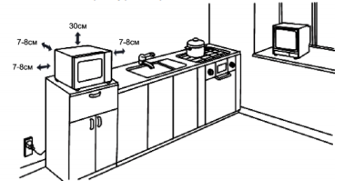
Микроволновая печь предназначена для свободного размещения, как показано на рисунке 1. Со всех сторон к печи должен быть обеспечен доступ воздуха для вентиляции. Расстояние над печью должно составлять не менее 30 см, с задней стороны, с правой и левой сторон печи — не менее 7-8 см.

Рисунок 1

Не рекомендуется устанавливать печь вблизи телевизора, радиоприемника, антенны во избежание помех теле- и радиоприему.
Выньте из печи весь упаковочный материал и установите в нее роликовое кольцо и стеклянное блюдо. Стеклянное блюдо должно всегда находиться внутри печи.
Перед началом эксплуатации внутреннюю поверхность печи, дверцу и уплотнительную прокладку следует протереть влажной салфеткой.
При приготовлении пищи следуйте приведенным ниже рекомендациям.

Выбор посуды

ПРЕДУПРЕЖДЕНИЕ: НЕ ГОТОВЬТЕ НЕПОСРЕДСТВЕННО НА СТЕКЛЯННОМ БЛЮДЕ ИЗ КОМПЛЕКТА ПЕЧИ. ОНО МОЖЕТ БЫТЬ ПОВРЕЖДЕНО ВСЛЕДСТВИЕ БОЛЬШОЙ РАЗНИЦЫ ТЕМПЕРАТУР, ИСПОЛЬЗУЙТЕ ТОЛЬКО ПОСУДУ, ПРЕДНАЗНАЧЕННУЮ ДЛЯ МИКРОВОЛНОВОЙ ПЕЧИ!

Пригодность посуды к использованию в печи определяется материалом, из которого она изготовлена, в соответствии с таблицей 1. Некоторые виды пластмасс при нагревании размягчаются, другие виды пластмасс могут треснуть, особенно при разогревании небольших порций пищи.
Пластмассовую посуду можно использовать для разогревания, но не для приготовления пищи. Обычная бытовая пластмасса не выдерживает нагрева выше 90°С. Рекомендуется проверять теплостойкость пластмассовой посуды перед ее использованием.
Рекомендуется использовать круглую или овальную посуду.
Фарфоровая посуда обычно подходит для приготовления пищи в печи, за исключением посуды с металлической росписью. Золотая и серебряная роспись может повредиться. Некоторые виды фарфоровой глазури также содержат металл. Следует проверять фарфоровую посуду на пригодность к использованию в печи.
Стеклянная посуда, если она изготовлена из жаростойкого стекла, обычно хорошо подходит для печи. Хрусталь и цветное стекло использовать не следует.
Керамическая посуда может использоваться в печи. Керамическую посуду следует сначала смочить водой, как и при обычном использовании в духовке.

ВНИМАНИЕ: МЕТАЛЛИЧЕСКУЮ ПОСУДУ И ПОСУДУ С МЕТАЛЛИЧЕСКОЙ РОСПИСЬЮ В МИКРОВОЛНОВОЙ ПЕЧИ ИСПОЛЬЗОВАТЬ НЕЛЬЗЯ!

Таблица 1
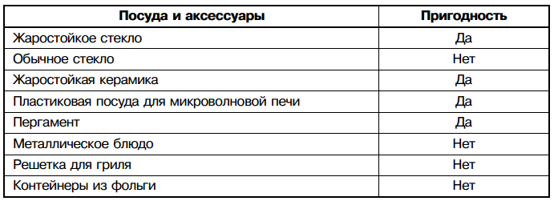

Опробование посуды для печи

Для опробования посуды поставьте ее в центр стеклянного блюда. Рядом с посудой поставьте стакан с водой. Включите печь на полную мощность на 1 мин. По истечении этого времени ни одна часть посуды не должна быть горячей на ощупь. Только такую посуду можно использовать в печи.

Практические советы

Большую часть продуктов приготавливают в собственном соку. Сухие продукты, такие как рис или фасоль, требуют жидкости.
На время приготовления или разогревания пищу следует накрыть, чтобы ее влажность оставалась на первоначальном уровне и чтобы меньше загрязнялась печь.
Замороженную выпечку можно размораживать и подогревать, например, в хлебной корзинке (без металлической проволоки) или на пергаменте. Помните, что начинка булочки всегда нагревается сильнее.
Не готовьте мясные продукты непосредственно на вращающемся блюде – оно может повредиться вследствие большой разницы температур.
Кожуру яблока или картофеля, а также оболочку колбасы, печени или яичного желтка следует перед приготовлением проткнуть, например, вилкой, иначе она лопнет.
Не рекомендуется разогревать в печи растительное масло и жир, так как их температуру трудно контролировать.
Удалите все зажимы с упаковки перед тем, как поместить продукты в печь.
Чтобы избавиться от неприятного запаха в камере, поставьте в печь глубокую посуду с водой, положите в воду ломтик лимона, установите средний режим мощности микроволн и включите печь на 5 мин. Затем тщательно протрите камеру печи.

О чем следует помнить

Чем больше количество приготавливаемой пищи, тем более продолжительным должно быть время приготовления или разогревания.
Холодные продукты разогревают и готовят дольше, чем продукты комнатной температуры.
Пористые продукты разогревают и готовят быстрее, чем плотные.
Продукты с высоким содержанием воды готовят дольше.
Соль лучше добавлять после приготовления, иначе она сушит пищу, например, мясо становится жестким.
После приготовления пищу следует оставить в печи не менее чем на 5 мин для равномерного распределения температуры. Время зависит от количества и состава пищи.
Сначала следует установить указанное в рецепте время, а затем, при необходимости, увеличивать его, при этом пища не подгорит и не переварится.

Приготовление и разогревание пищи

Перед началом приготовления следует убедиться в том, что продукт полностью разморожен. Переверните и переместите от центра блюда к его краю такие продукты, как, тефтели и др.
Тушеные блюда, соусы и т.п. во время приготовления следует перемешивать.
Время приготовления изменяется в зависимости от температуры продуктов, а также Вашего собственного вкуса.

Размораживание продуктов

Мясо можно размораживать в упаковке, из которой следует удалить все металлические завязки или обертки.
После размораживания средняя часть продукта может все еще оставаться замороженной. Поэтому продукт следует на некоторое время оставить в печи для равномерного распределения температуры.

ПОРЯДОК РАБОТЫ:

Устройство печи
Устройство печи приведено на рисунке 2.

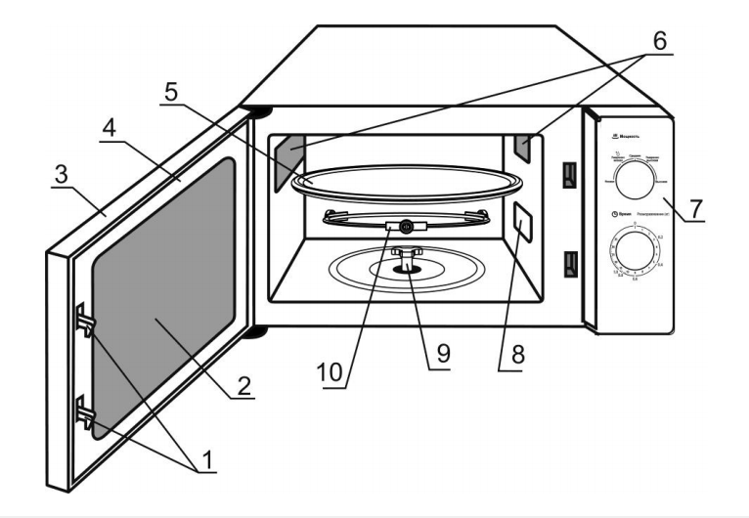

- Защелки дверцы
- Окно печи
- Дверца
- Уплотнительная прокладка дверцы
- Стеклянное блюдо
- Вентиляционные отверстия
- Панель управления
- Слюдяная пластина. НЕ УДАЛЯТЬ!
- Муфта вала мотора
- Кольцо роликовое

Рисунок 2

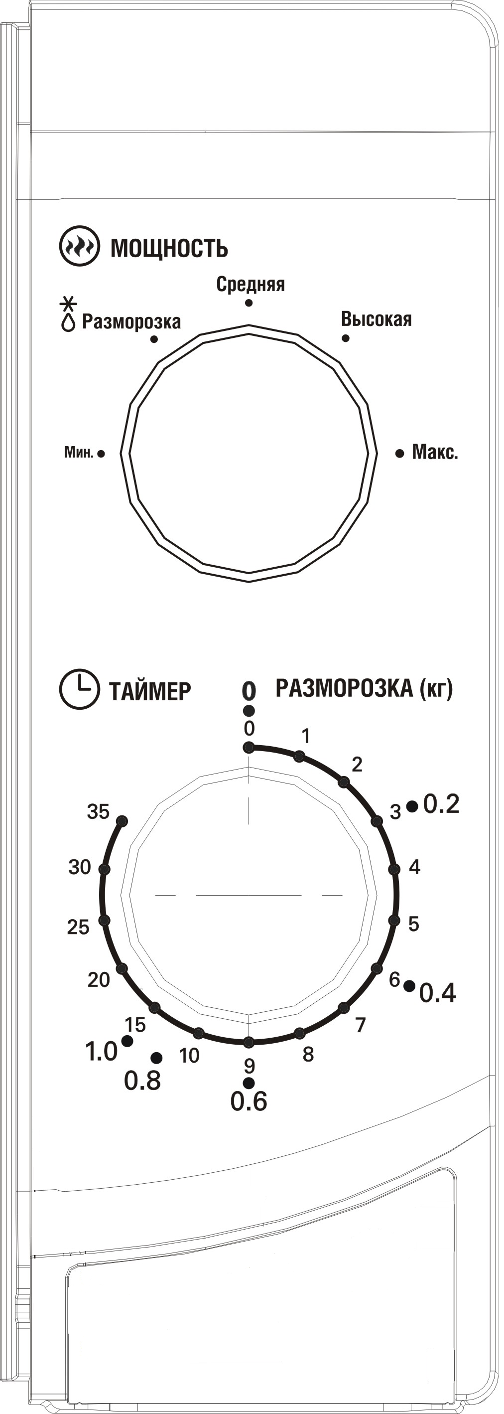
Панель управления

Внешний вид и назначение органов управления
Показаны на рисунке 3.
Окончание приготовления сопровождается
звуковым сигналом.

Переключатель уровня мощности

Регулятор установки времени приготовления, веса размораживаемого продукта

Рисунок 3

Подключение печи

ВНИМАНИЕ: ДЛЯ ПОДКЛЮЧЕНИЯ ПЕЧИ К СЕТИ ДОЛЖНА БЫТЬ ПРЕДУСМОТРЕНА РОЗЕТКА С ЗАЗЕМЛЯЮЩИМ КОНТАКТОМ!

Извлеките и удалите полиэтиленовую пленку с корпуса печи, если она наклеена, а также удалите пленку, находящуюся между дверцей и камерой микроволновой печи.
Откройте дверцу печи. Установите внутрь камеры печи кольцо роликовое. Сверху кольца роликового установите стеклянное блюдо, совместив выступы стеклянного блюда и муфты вала мотора (согласно рисунку 2). Закройте дверцу печи.

ВНИМАНИЕ: РОЗЕТКА ДОЛЖНА НАХОДИТЬСЯ В НЕПОСРЕДСТВЕННОЙ БЛИЗОСТИ ОТ ПЕЧИ, К НЕЙ ДОЛЖЕН БЫТЬ ОБЕСПЕЧЕН СВОБОДНЫЙ ДОСТУП, ЧТОБЫ В СЛУЧАЕ НЕОБХОДИМОСТИ МОЖНО БЫЛО НЕМЕДЛЕННО ОТКЛЮЧИТЬ ПЕЧЬ ОТ СЕТИ!

Приготовление в микроволновой печи

Положите продукты в посуду, пригодную для приготовления в микроволновой печи.
Откройте дверцу печи. Поставьте посуду с продуктами на стеклянное блюдо и закройте дверцу.
Установите уровень мощности микроволн, поворачивая переключатель Мощность до нужного значения в соответствии с таблицей 2.
Установите время приготовления, поворачивая регулятор Таймер/Разморозка(кг). Время устанавливается в пределах от 1 до 35 мин. После установки времени приготовления печь включится, загорится подсветка камеры печи.
По истечении времени приготовления прозвучит звуковой сигнал, регулятор Таймер/Разморозка(кг) установится в положение «0», выключится подсветка камеры.

Таблица 2
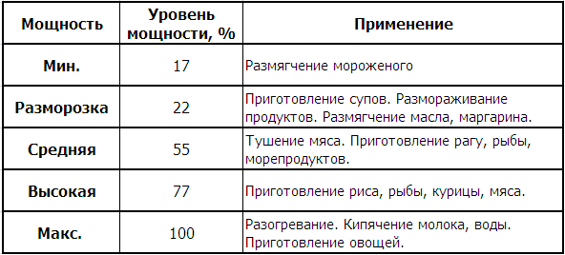

Пример – Вам необходимо готовить блюдо при среднем уровне микроволновой мощности в течение 15 мин. Для этого:
- поместите продукты в печь;
- установите уровень мощности микроволн, поворачивая переключатель Мощность в положение «Средняя»;
- поверните регулятор Таймер/Разморозка(кг) в положение «15», после этого печь включится, загорится подсветка камеры печи.

Примечания

- В процессе приготовления время приготовления может быть увеличено или уменьшено в любой момент поворотом регулятора Таймер/Разморозка(кг).
- В процессе приготовления можно изменить уровень мощности, повернув регулятор Мощность.
- Если печь не используется, регулятор Таймер/Разморозка(кг) должен находиться в положении «0».

- Перед тем, как окончательно достать пищу из печи, убедитесь, что регулятор Таймер/Разморозка(кг) находится в положении «0».
- Ни в коем случае не включайте микроволновую печь, если в ней нет продуктов.

Режим «Размораживание по весу»

Режим «Размораживание по весу» позволяет размораживать продукты весом от 0.2 до 1.0 кг.
Положите замороженные продукты в посуду, пригодную для приготовления в микроволновой печи.
Откройте дверцу печи, нажав на кнопку открывания дверцы. Поставьте посуду с продуктами на стеклянное блюдо и закройте дверцу.
Установите уровень мощности микроволн, поворачивая переключатель Мощность в положение «Разморозка». Затем, поворачивая регулятор Таймер/Разморозка(кг), установите вес продукта. После установки веса продукта печь включится, загорится подсветка камеры печи.
По истечении времени печь отключится и прозвучит звуковой сигнал.

Пример – Вам необходимо разморозить продукты весом 400г. Для этого:
- поместите продукты в печь;
- установите уровень мощности микроволн, поворачивая переключатель Мощность в положение «Разморозка»;
- поверните регулятор Таймер/Разморозка(кг) в положение «0.4», после этого печь включится, загорится подсветка камеры печи.

Примечания

- В процессе размораживания можно открыть дверцу, отделить части неоднородного продукта, например фарш или куски мяса, как только это станет возможным и размороженные части удалить из печи. Закрыть дверцу и продолжить размораживание.
- В процессе размораживания время размораживания может быть увеличено или уменьшено в любой момент поворотом регулятора Таймер/Разморозка(кг).

Прерывание работы печи в процессе приготовления

Прерывание работы печи дает возможность перевернуть или перемешать пищу в процессе приготовления. Прервать процесс можно двумя способами:
- Временная остановка. Откройте дверцу печи. Печь перестанет работать. Для продолжения процесса приготовления закройте дверцу.
- Полная остановка. Установите регулятор Таймер/Разморозка(кг) в положении «0». Процесс приготовления будет завершен. Для продолжения процесса приготовления регулятором Таймер/Разморозка(кг) снова установите время приготовления.

ЧИСТКА ПЕЧИ:

ВНИМАНИЕ: ПЕРЕД ЧИСТКОЙ ОТКЛЮЧИТЕ ПЕЧЬ ОТ СЕТИ, ВЫНУВ ВИЛКУ ШНУРА ПИТАНИЯ ИЗ РОЗЕТКИ!

Необходимо регулярно чистить печь и удалять все остатки пищи.
При чистке печи слюдяную пластину не удалять!
Регулярно производите чистку внутренней и внешней поверхности печи, дверцы и уплотнительной прокладки дверцы.

ПРЕДОСТЕРЕЖЕНИЕ: ЖИР, НАКОПИВШИЙСЯ ВНУТРИ ПЕЧИ, МОЖЕТ ПЕРЕГРЕТЬСЯ, ЧТО ПРИВЕДЕТ К ПОЯВЛЕНИЮ ДЫМА!

Удаляйте загрязнения влажной салфеткой с использованием нейтральных моющих средств, вытирайте насухо.
Не допускайте попадания воды в вентиляционные отверстия печи.
Не используйте аэрозоли, абразивные порошки, химические растворители и воспламеняющиеся вещества.
Во время очистки панели управления оставляйте дверцу печи открытой.
Слюдяную пластину необходимо содержать в чистоте, а при необходимости заменить новой. Слюдяная пластина хрупкая, соблюдайте осторожность при чистке.
Стеклянное блюдо мойте по мере необходимости в мыльной воде и вытирайте насухо. Допускается мыть стеклянное блюдо в посудомоечных машинах.
Регулярно производите очистку роликового кольца и дна камеры печи во избежание появления шума при работе печи. Допускается мыть роликовое кольцо в посудомоечной машине.
На стенках печи или вокруг уплотнителей дверцы или уплотнительных поверхностей может образовываться водный конденсат или капли. Это нормальное явление, которое не является признаком неисправности печи.

Информация для потребителей

Производитель: Guangdong Midea Kitchen Appliances Manufacturing Co., Ltd.
Адрес: No.6 Yongan Rd, Beijiao, Shunde, Foshan, China
Импортер / организация, уполномоченная на принятие претензий от покупателей на территории России: ООО «Бытовая техника», secretar2@dbt.ru.
Сделано в КНР. Дата производства указана на изделии.
Гарантийный срок – 1 год.
Период бесплатного сервисного обслуживания – 2 года от даты покупки (ремонт техники производится бесплатно, оплачивается только стоимость запасных частей).
Срок службы изделия – 2 года. Производитель обращает внимание потребителей, что при соблюдении правил пользования, приведенных в инструкции по эксплуатации, срок службы изделия может значительно превысить срок, указанный производителем.


Продукция сертифицирована. Для получения информации о сертификации отправьте запрос по электронному адресу: secretar2@dbt.ru.
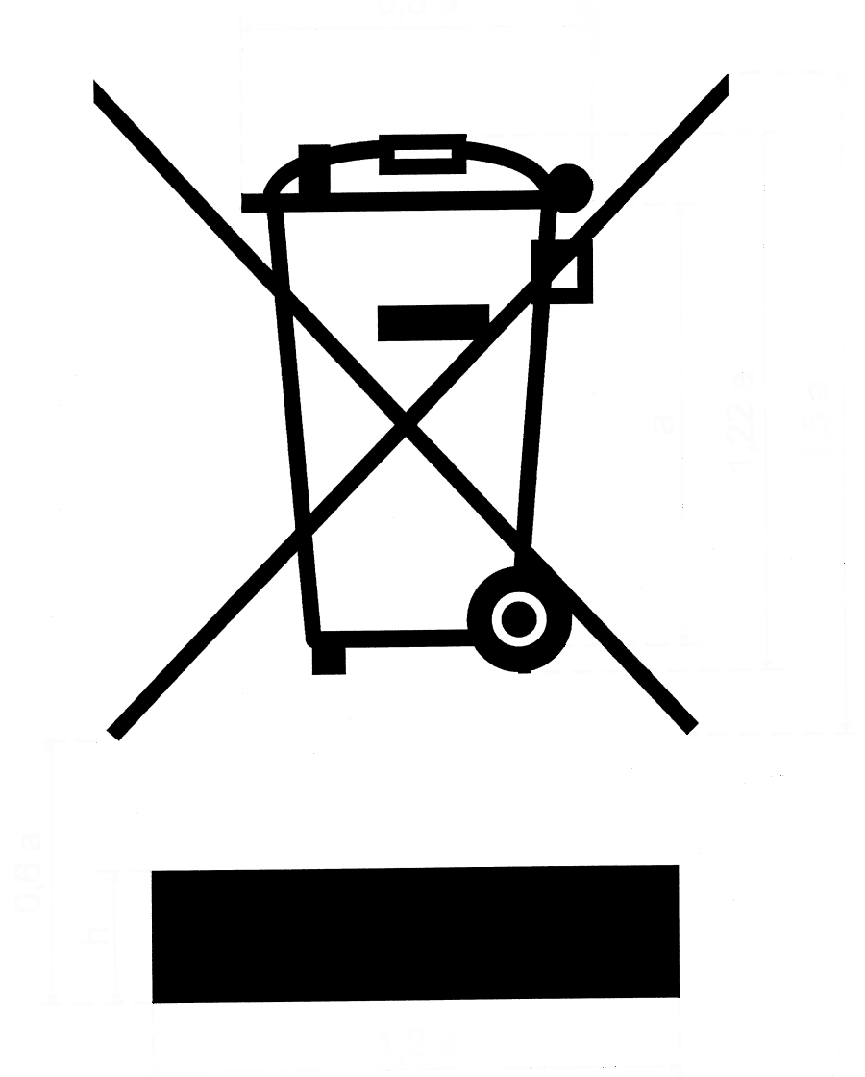
Данный электрический прибор не может быть утилизирован вместе с бытовым мусором. Пожалуйста, обратитесь в ближайший центр утилизации.

Данная техника предназначена для использования только в бытовых целях. Производитель оставляет за собой право на внесение изменений в конструкцию, дизайн и комплектацию электроприбора без предварительного уведомления.

ГАРАНТИЙНЫЙ ТАЛОН

Уважаемый покупатель, благодарим Вас за приобретение продукции EDEN!

При покупке изделия, пожалуйста, проверьте его комплектность. Перед началом эксплуатации устройства внимательно изучите инструкцию по эксплуатации.
Гарантийный срок на технику EDEN составляет 12 месяцев со дня покупки.
Исправления, зачеркивания или другие изменения в гарантийном талоне не допустимы и приводят к потере гарантийного обслуживания.
Данным гарантийным талоном производитель подтверждает принятие на себя обязательств по удовлетворению требований потребителя, установленных действующим законодательством о защите прав потребителей, в случае обнаружения недостатков изделия. Вместе с тем компания производитель оставляет за собой право отказать в гарантийном сервисном обслуживании изделия в случае несоблюдения изложенных ниже условий.

Условия гарантии

- Гарантия действительна только при наличии правильно и четко заполненного гарантийного талона с указанием даты продажи, четкой печати продавца.
- Модель изделия должна соответствовать указанной в гарантийном талоне.
- Изделие снимается с гарантии в случае нарушения правил эксплуатации, изложенных в Инструкции по эксплуатации, а также в следующих случаях:
  - Изделие имеет следы постороннего вмешательства или попытки ремонта.
  - При обнаружении несанкционированных изменений конструкции или схемы изделия за исключением случаев, оговоренных в Инструкции по эксплуатации.
  - При использовании техники в производственных или коммерческих целях.
  - При наличии исправлений в гарантийном талоне.
- Гарантия не распространяется на следующие неисправности:
  - Механические повреждения, а также повреждения, вызванные попаданием внутрь изделия посторонних предметов, веществ, жидкостей.
  - Повреждения, вызванные стихией, пожаром, бытовыми факторами.
  - Повреждения, вызванные несоответствием Государственным стандартам параметров питающих, телекоммуникационных, кабельных сетей.
  - Повреждения, вызванные использованием нестандартных расходных материалов и запчастей.
- Гарантия не распространяется на расходные материалы.

Модель
Дата продажи
Торговая организация |  | М.П.
Подпись продавца |  | М.П.

